Clase: Prevención de Phishing en el Entorno Empresarial

# Objetivo:

Capacitar al personal de la empresa para reconocer, evitar y reportar intentos de phishing, protegiendo tanto la información personal como la de la organización.

# ¿Qué es el Phishing?

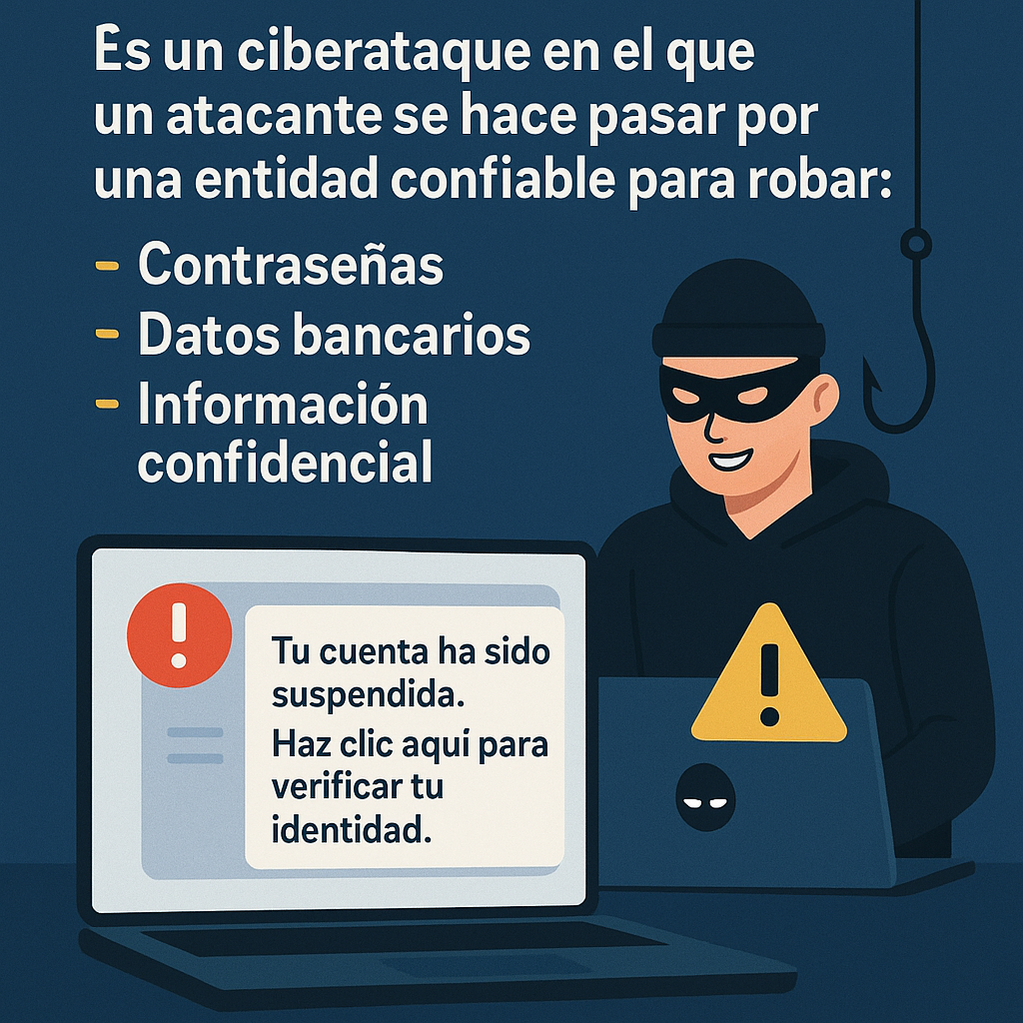

Es un ciberataque en el que un atacante se hace pasar por una entidad confiable para robar:  
- Contraseñas  
- Datos bancarios  
- Información confidencial   
  
Ejemplo: “Tu cuenta ha sido suspendida. Haz clic aquí para verificar tu identidad.”

# 2. Tipos Comunes de Phishing

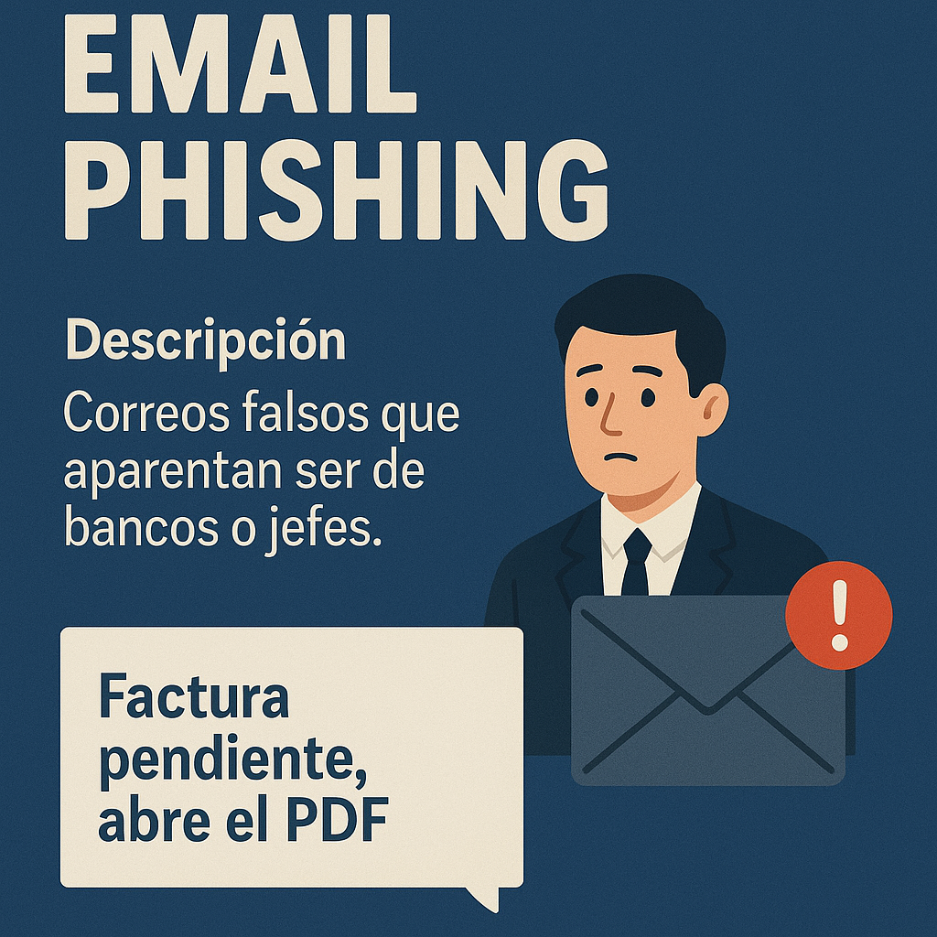

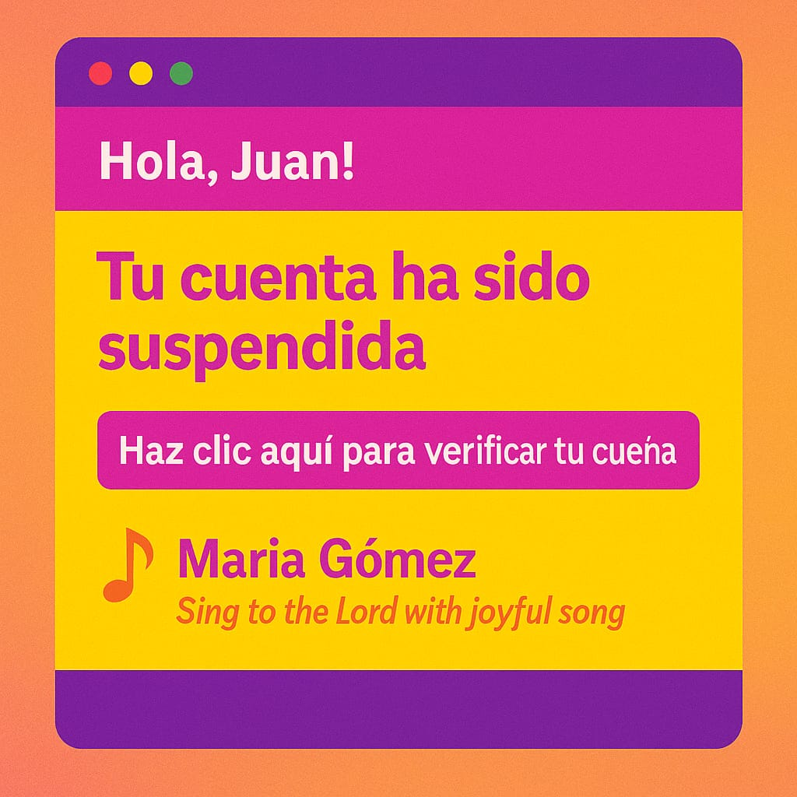

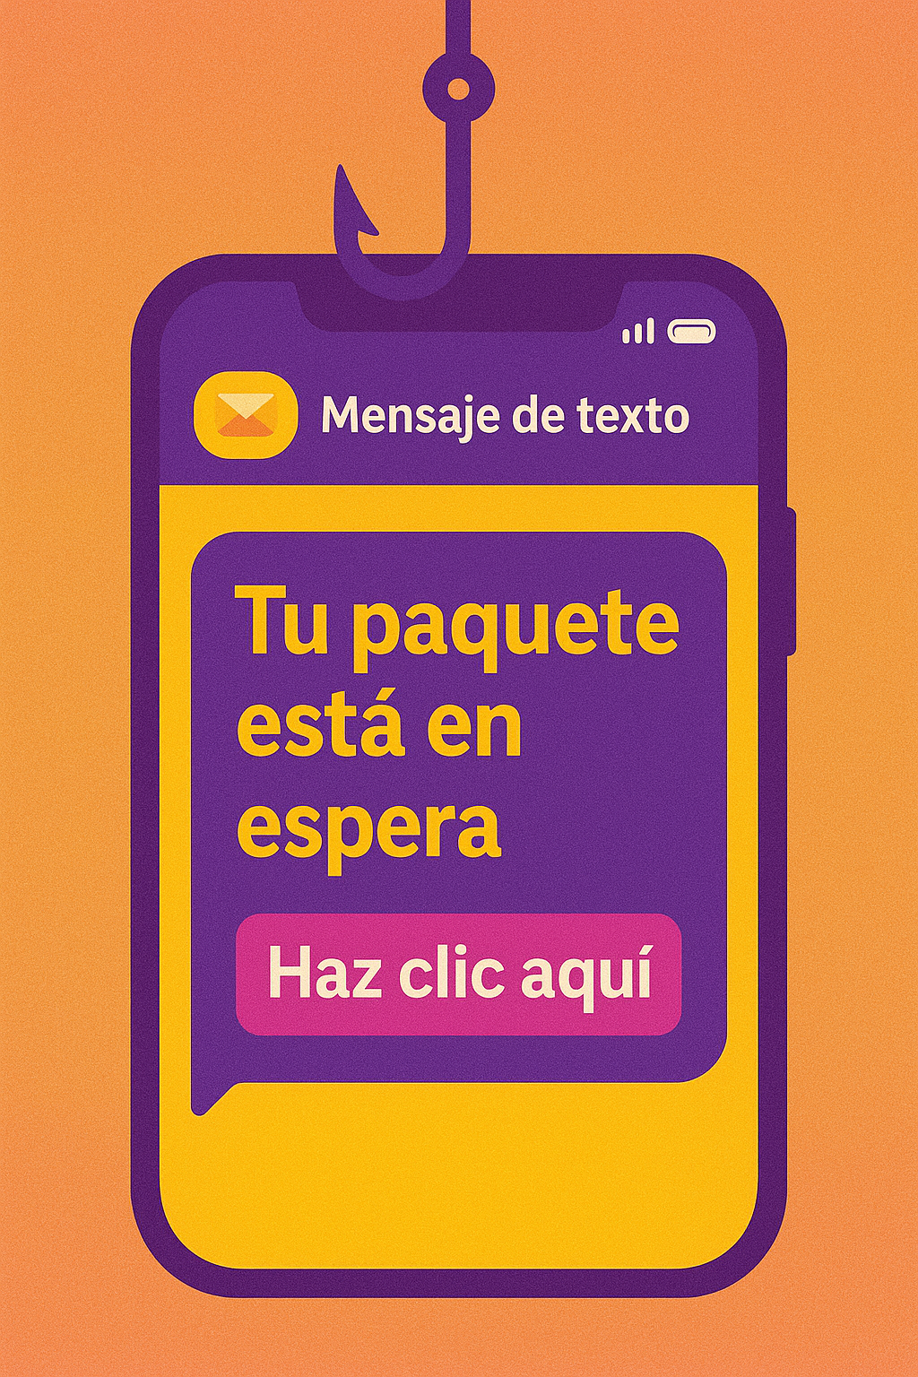

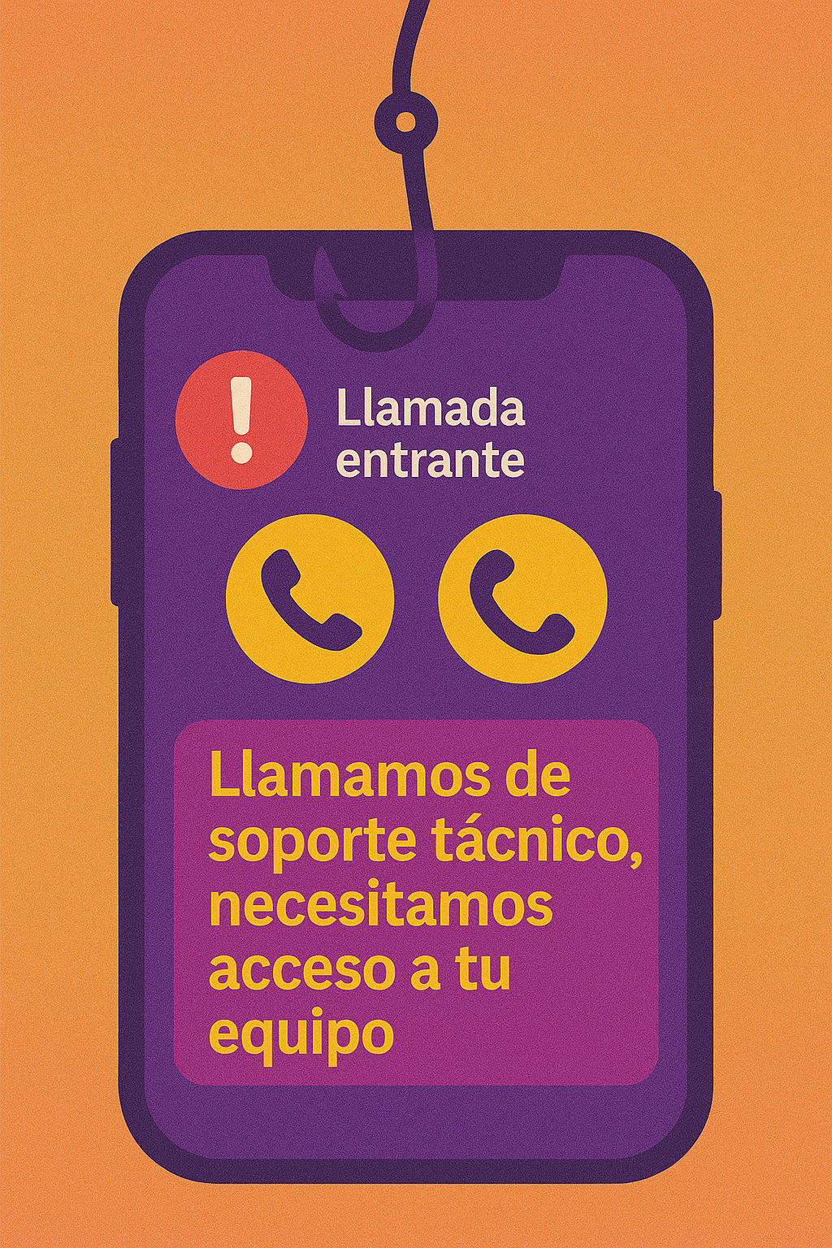

|  |  |  |
| --- | --- | --- |
| Tipo | Descripción | Ejemplo |
| Email Phishing | Correos falsos que aparentan ser de bancos o jefes. | “Factura pendiente, abre el PDF” |
| Spear Phishing | Personalizado a una persona específica. | “Hola Juan, compra tarjetas de regalo para clientes” |
| Smishing | Phishing por SMS. | “Tu paquete está en espera, haz clic aquí” |
| Vishing | Llamadas fraudulentas. | “Llamamos de soporte técnico, necesitamos acceso a tu equipo” |

# . ¿Cómo Reconocer un Correo Falso?

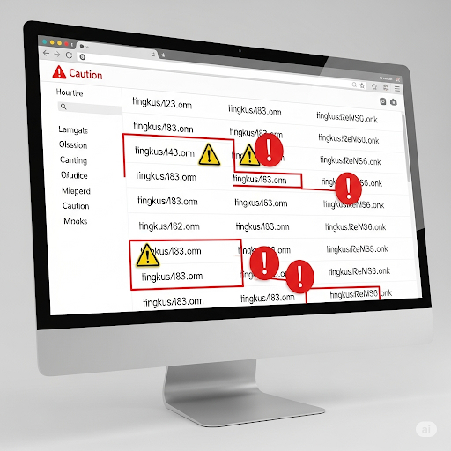**Señales de alerta:**

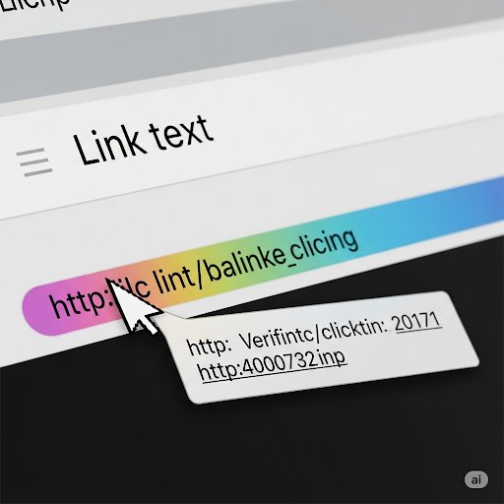

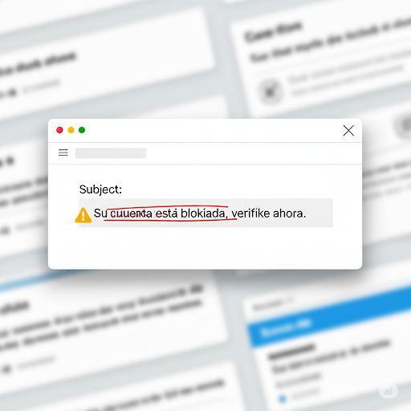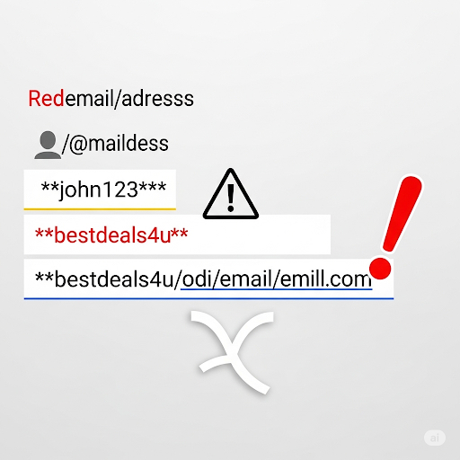

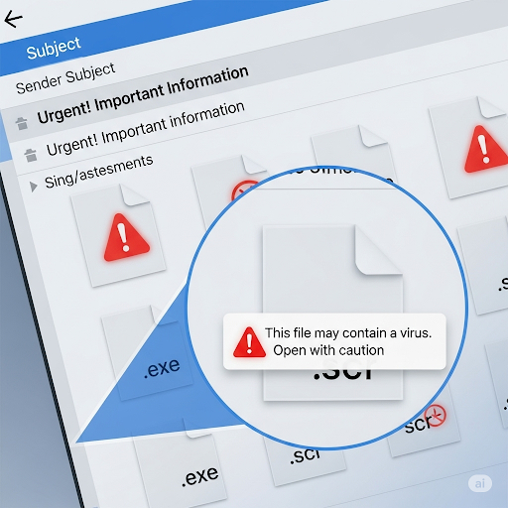

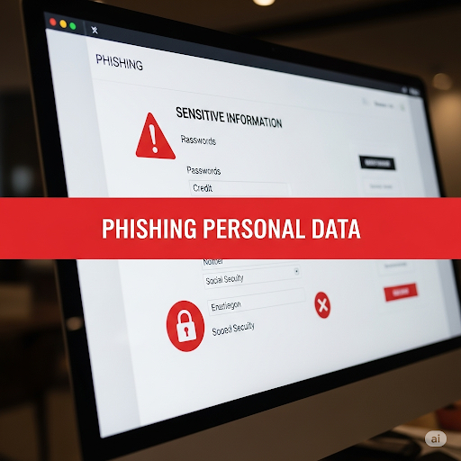- Dirección de remitente sospechosa

- Enlaces a páginas no oficiales

- Solicitud urgente de datos personales

- Archivos adjuntos sospechosos

- Errores gramaticales

TIP: Pasa el mouse por el enlace sin hacer clic para ver su destino real.

# 5. ¿Qué Hacer Si Recibes un Mensaje Sospechoso?

1. No hagas clic en enlaces  
2. No respondas  
3. No descargues archivos  
4. Reporta al departamento de TI  
5. Elimina el correo

# 6. Buenas Prácticas Empresariales

- Activar doble autenticación (2FA)  
- Cambiar contraseñas regularmente  
- Evitar redes Wi-Fi públicas  
- Capacitar continuamente al personal  
- Establecer políticas internas de seguridad

